* Муниципальное бюджетное учреждение культуры
Арбажская централизованная библиотечная система
Информационная поддержка внутреннего туризма в муниципальных библиотеках Кировской области
С 2014 года в поселке Арбаж проходит фестиваль колокольного звона. Мероприятие направлено на популяризацию культурных традиций. Его организаторами являются религиозная организация «Яранская Епархия Русской Православной церкви (Московский Патриархат)», приход Сретенского храма п. Арбаж и администрация Арбажского городского поселения.
Первый фестиваль колокольного звона был приурочен к празднованию 1000-летия преставления святого равноапостольного великого князя Владимира и 1026-летия Крещения Руси. В день памяти князя Владимира, 28 июля 2018 г., состоялся пятый Епархиальный фестиваль колокольного звона «Арбажский Благовест». Текущий год был отмечен 1030-летней годовщиной Крещения Руси.
Ежегодно Арбажская ЦБ им. А.П. Батуева принимает участие в фестивале. Библиотека оказывает помощь в оформлении рекламной афиши, выпускает информационные буклеты с программой проведения фестиваля. В 2014 г. о первом фестивале выпущена брошюра «Звон колоколов». В 2018 г. библиотекой издан буклет о священнике Каменецком Николае Ивановиче (1841-1923г.г.) – настоятеле Сретенской церкви с. Арбаж. Во время проведения фестиваля организуется выставка-продажа издательской продукции Арбажской ЦБ им. А.П. Батуева.

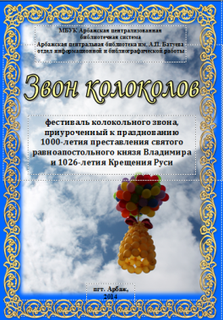
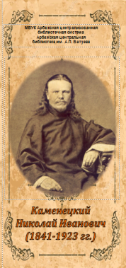

Информацию подготовила методист МБУК Арбажская ЦБС Семёновых Т.Ю.

